挡位类电热器相关计算
典例精讲
例 电火锅是一种新型的家用电器，较传统的铜锅而言，集安全与环保于一身，受到越来越多家庭的青睐．小梦家新买了一台电火锅，如图甲是该款电火锅内部电路图，由保险装置和加热装置组成，当电火锅使用不当漏电时，保险装置迅速断开，保证安全．加热装置由电阻丝R₁和R₂组成，通过控制两开关的闭合实现高、中、低温三挡的调节，图乙是电火锅正常工作一次的“P－t”图像，其中选用高温挡将水烧开，中温挡煮食物，最后选用低温挡保温，请回答：
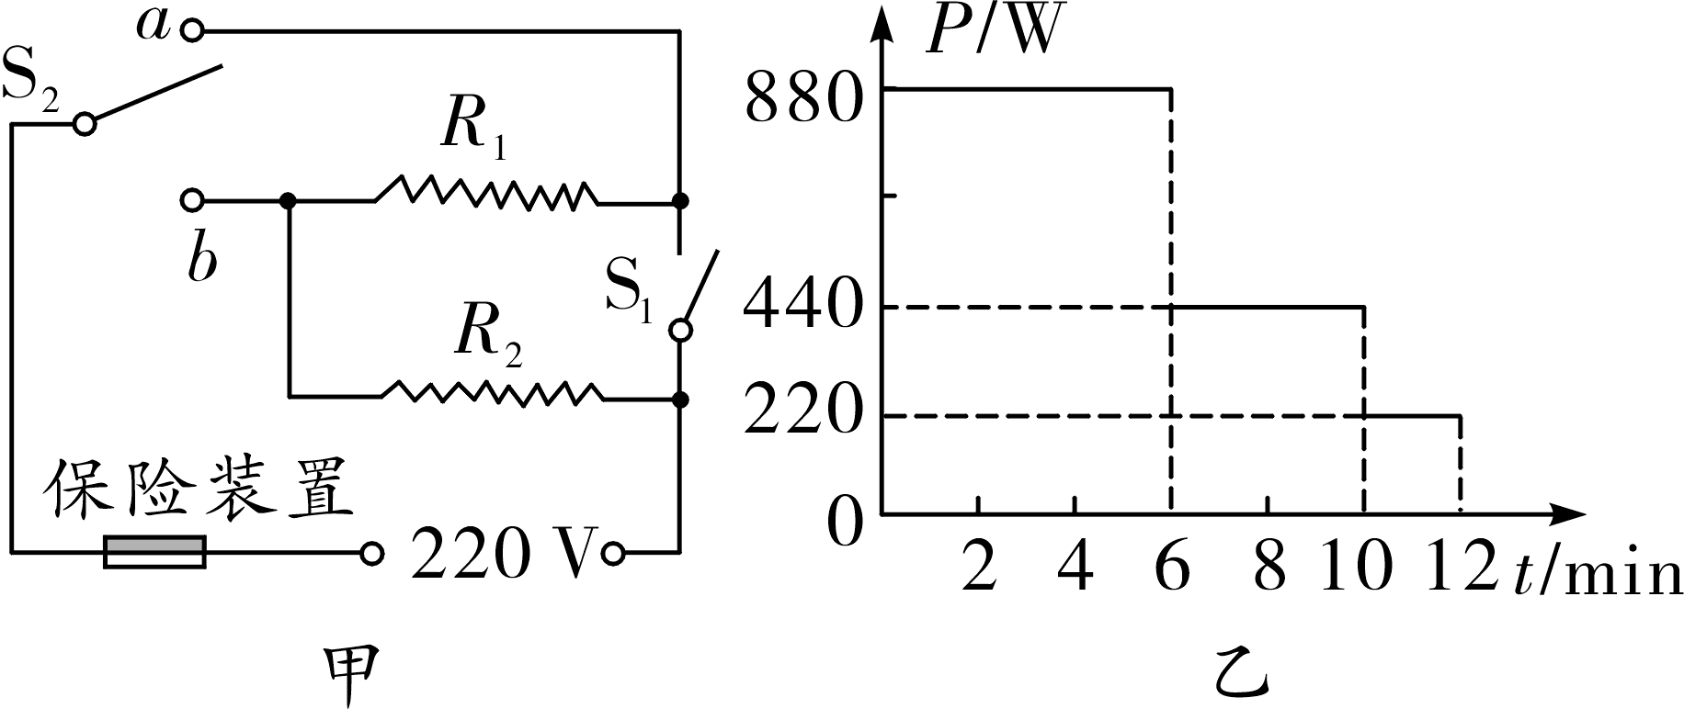
(1)当开关S₁断开，S₂接a时，该电火锅处于________(选填“高温”“中温”或“低温”)挡工作；
(2)电阻丝R₁的阻值；
(3)由图乙可知此次电火锅工作12 min消耗的电能；
(4)若电火锅中加入1 kg初温为30 ℃的水，在高温挡正常工作6 min将水烧开(一个标准大气压下)，则该电火锅高温加热挡的热效率是多少？(百分数保留1位小数)
(5)用电高峰期，利用高温挡将2 kg初温为20 ℃的水加热至72 ℃用时10 min，忽略热量损耗，则高峰期家庭电路电压为多少？(结果保留整数)

实战演练
基础训练
- (2021北京)如图所示的是某款家用电热器的简化电路，R₁ 、R₂ 为阻值一定的电热丝.. 该电热器接入电压恒为220 V的电路中. 电热器高温挡的功率为 990 W，低温挡的功率为 110 W. 求:
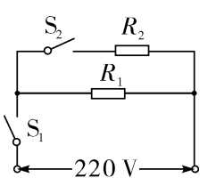
(1)低温挡时通过电路的电流;
(2)电热丝 R₂ 的阻值.

- (万唯原创)(选自《万唯中考2021陕西定心卷》)(9分)某同学设计的电饭锅具有煮饭和保温两种功能，电路如图甲所示，控制电路的虚线框内接有一只热敏电阻R和一个定值电阻R₀(均未画出)．闭合开关S₁、S₂，刚开始触点D与E接触，随着锅内温度升高，热敏电阻R的阻值减小，继电器内电流增大，当锅内温度达到103 ℃时电磁铁刚好吸合衔铁，使触点D脱开E；当锅内温度降低到60 ℃时电磁铁刚好松开衔铁，触点D再次与E接触．已知电饭锅工作电压为220 V，控制电路电源电压恒为1.5 V，电饭锅煮饭时的电功率为1 100 W．热敏电阻R的阻值大小与温度的变化关系如图乙所示．控制电路消耗的功率和电磁铁线圈电阻均忽略不计．
(1)闭合开关S₁、S₂，当触点D与E接触时，电饭锅处于________(选填“煮饭”或“保温”)状态，此时电热丝R₁在1 min内产生的热量是多少？
(2)要使保温时电饭锅内温度不变，假设此时电饭锅的散热功率恒为110 W，则电路中R₂的阻值应为多大(不考虑温度对电热丝电阻的影响)?
(3)当电磁铁中电流为0.15 A时，电磁铁刚好吸合衔铁；当电磁铁中电流为0.105 A时，电磁铁刚好松开衔铁，请在图甲的虚线框内画出热敏电阻R和定值电阻R₀的连接图，并在图中标出R₀的阻值(此问不要求写出计算过程)．
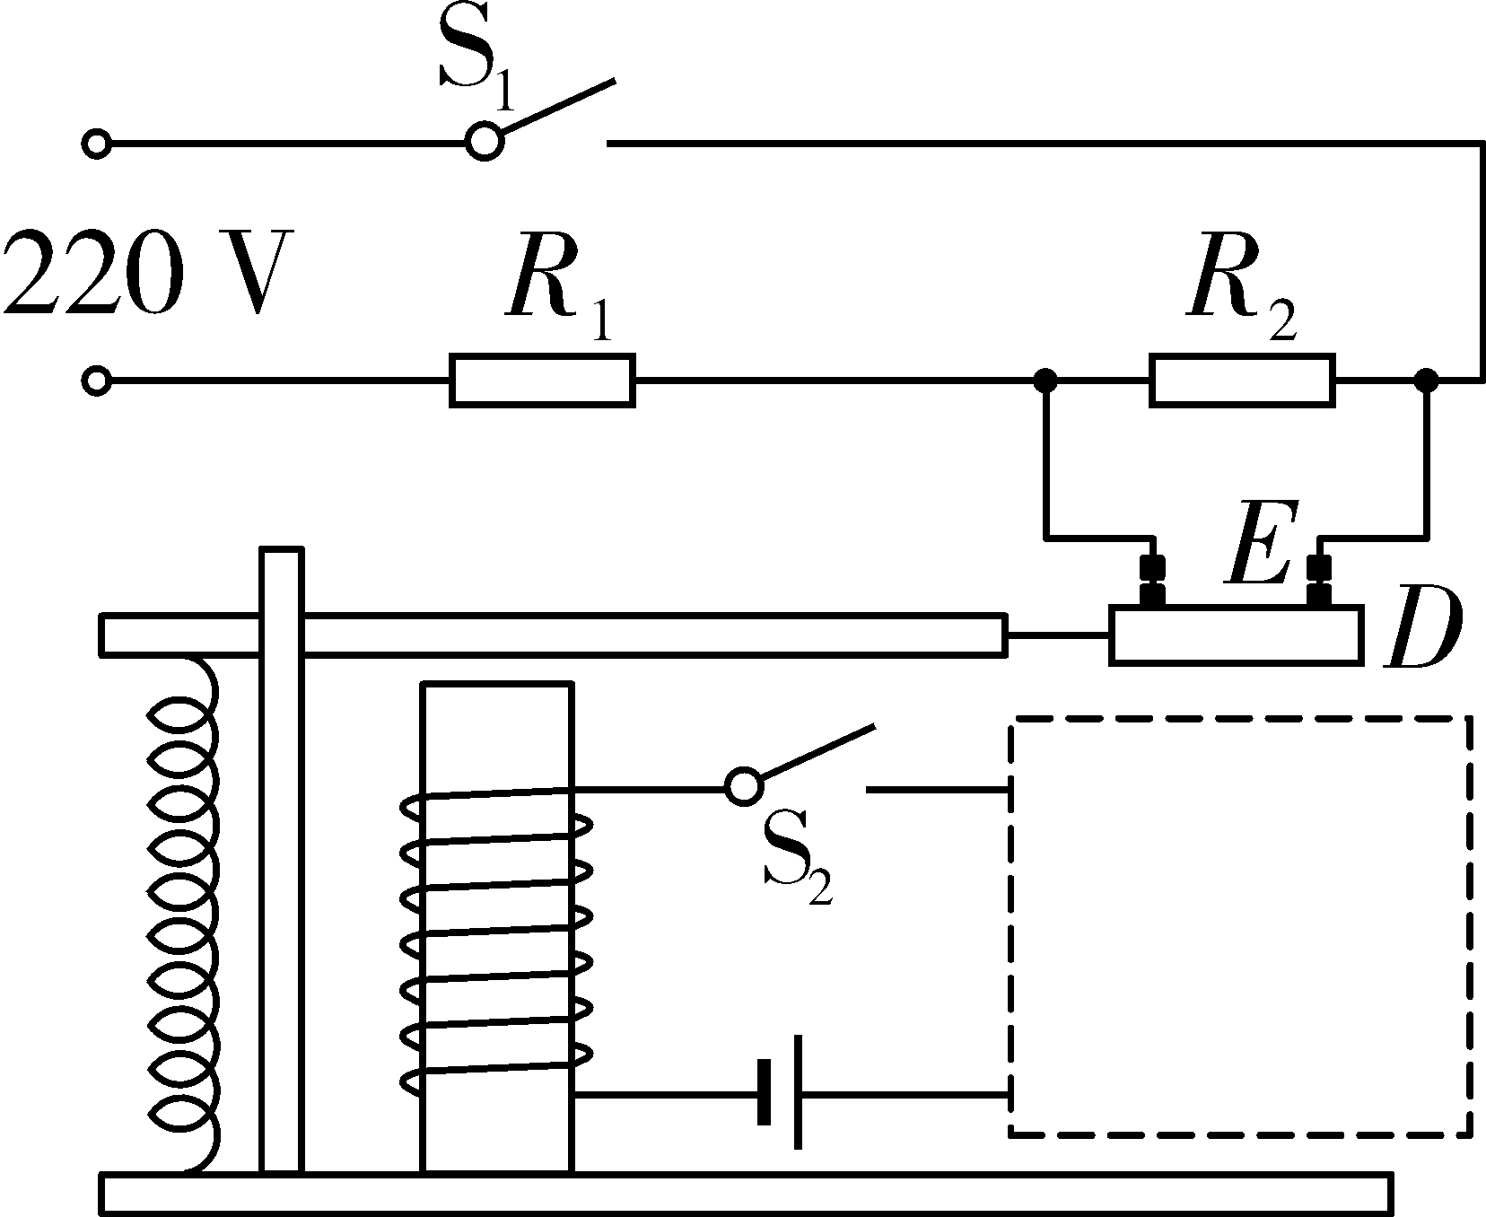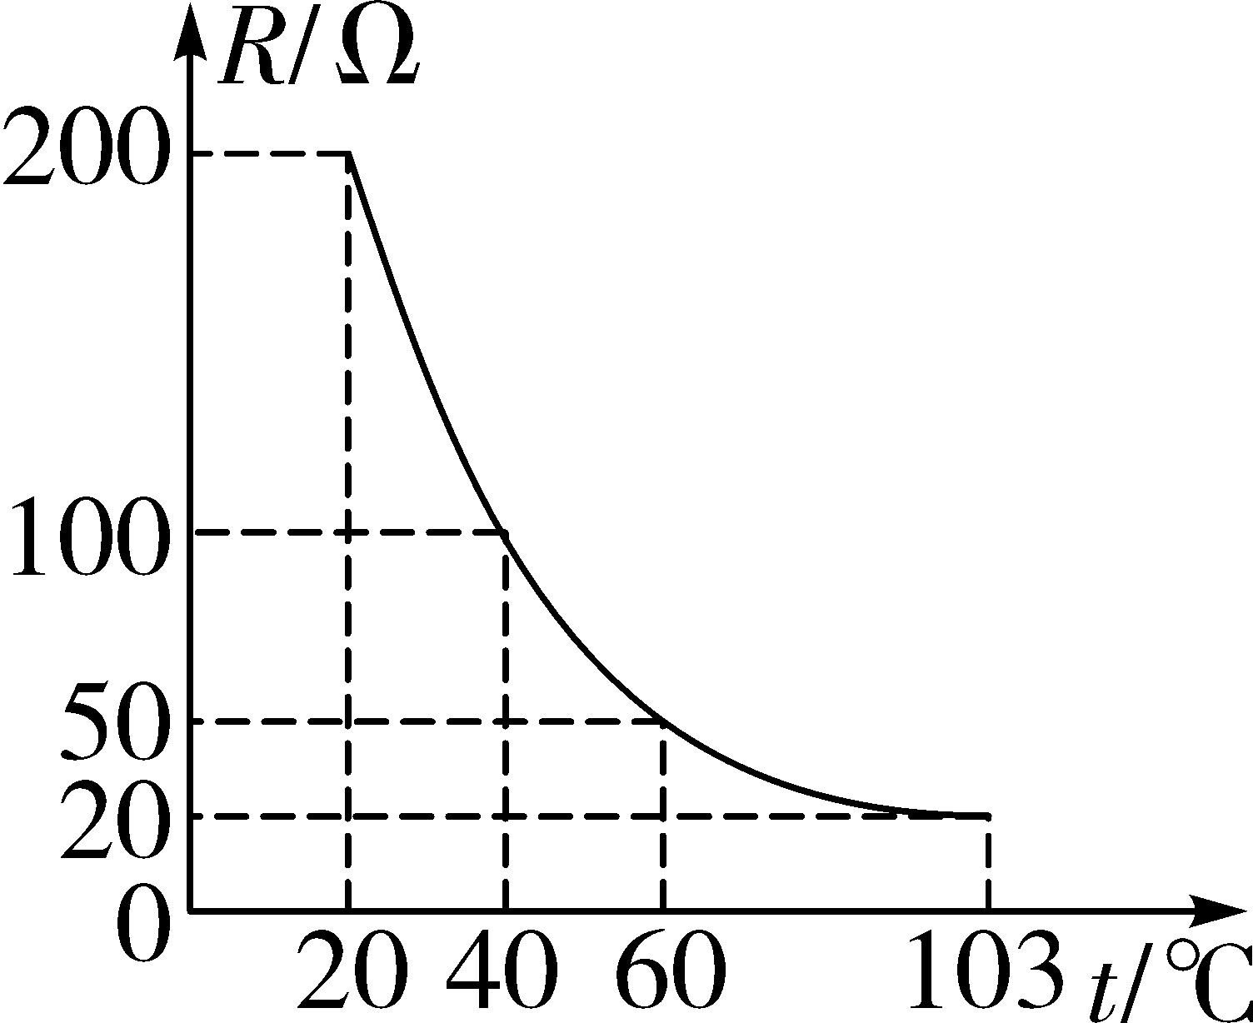
甲 乙

拔高训练
3.如图所示是小明家新买的某品牌全自动电热足浴盆的简化电路示意图，内部由加热系统和按摩系统两部分组成．S₀是自动温控开关，加热功率为800 W，保温功率为100 W．求：
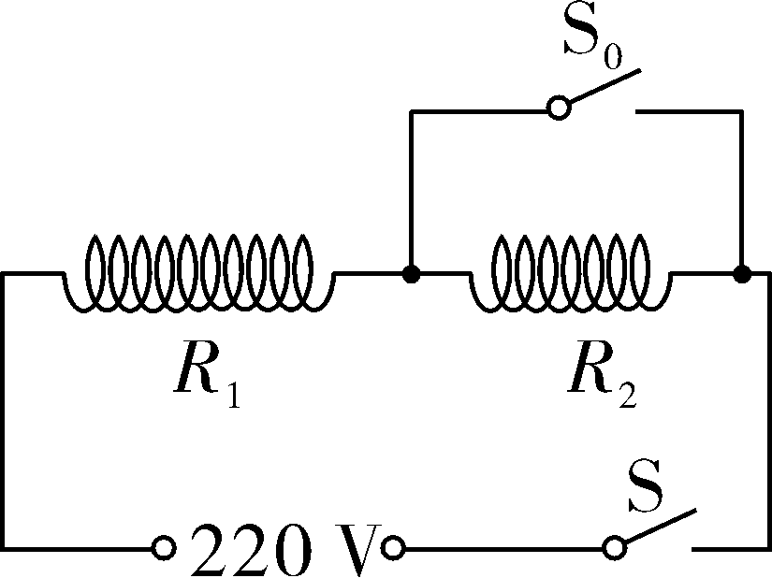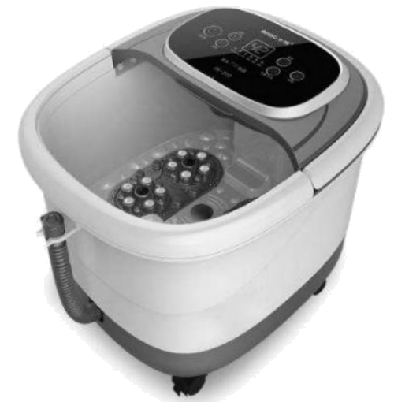
(1)R₁和R₂的电阻值；
(2)某次正常加热时，加热效率为70%，若将 6 kg初温为20 ℃的水加热至40 ℃，需要加热几分钟？
[c_{水}＝4.2×10³ J/(kg·℃)]
(3)足浴盆按摩系统中的电动机工作电压是12 V(按摩系统将交流电转换为12 V)，工作电流为4 A，其电阻为0.5 Ω，电动机工作中因发热损失的功率是多少？电动机的效率是多少？

4.（2021山西）小伟家的电热饮水机通过旋钮开关可以实现加热和保温两个挡位的切换. 小伟查阅资料得到饮水机的部分信息如下表. 饮水机正常加热 7 min，可将质量为1 kg 的水从 20 ℃ 加热到沸腾(标准大气压)， 然后转入保温状态. 请你结合小伟的调查研究，解决下列问题:
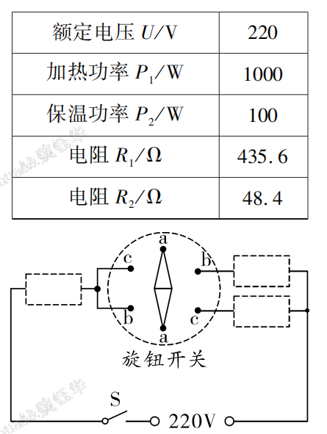
(1)在图中虚线框内画出导线、电阻 R₁ 和电阻 R₂ 三个元件的符号，将饮水机的电路图连接完整. (旋钮开关位于 a、a 点，表示 a 与 a 接通)
(2)加热过程中，饮水机的加热效率. [水的比热容 4. 2×10³ J/ (kg·℃ )]

5. 如图甲所示，是某品牌的“无油空气炸锅”，其原理是利用循环的热空气流加热食物，工作电路如图乙所示其中R₁和R₂均为加热电阻﹒已知该空气炸锅的高温挡功率为900W，中温挡功率为500W.
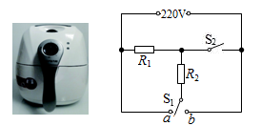
甲 乙
(1)求R₁和R₂的阻值.
(2)求低温挡的功率.（结果保留l位小数)
(3)将200g鲜猪肉放入炸锅中从30℃加热至130℃，用高温挡加热需要多长时间?[不计热量损失，
鲜猪肉的比热容c=3.27×10³J/ ( kg℃ )，结果保留整数]
(4)不改变中温挡的功率，现在需要将高温挡的功率增大至1000W，通过计算说明应该更换R₁还是R₂，，更换的电阻阻值是多少?

拓展提升
- (2021年西安铁一中八模)(8分)小明家中有一个标有“220 V 2 000 W”的即热式水龙头，其电阻为R₀，他发现冬天使用时水温较低，春秋两季水温较高，于是他增加两个相同的发热电阻R和两个指示灯(指示灯电阻不计)改装了电路，如图所示．开关S₁可以同时与a、b相连，或只与c相连，使其有高温和低温两挡．求：
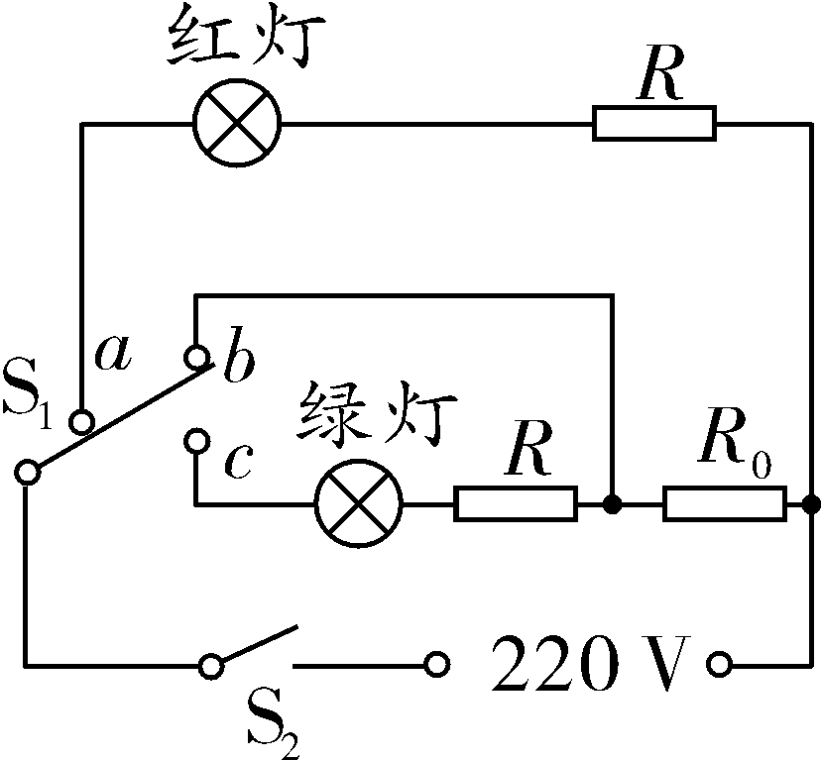
(1)求R₀的阻值．
(2)改装前，若水龙头的热效率为90%，正常加热1 min提供的热量．
(3)改装后，水龙头正常工作时高温挡与低温挡电功率之比为4：1，请计算出高温挡的电功率．
(4)爸爸在表扬小明利用所学知识解决生活实际问题的同时也提醒他要注意用电安全，而且不能只考虑增大用电器功率，还要注意到家里电能表及对应的输电线等是否能匹配．同时提出了问题：改装后的高温挡在不计热损失的情况下出水温度最高可达________℃(此即热水龙头最大出水流量为2 L/min.初始水温15 ℃，计算结果保留一位小数)．实际使用中可以适当________(选填“增大”或“减小”)出水量来更快达到我们设定的出水温度．

7.(选自《万唯中考2022压轴题》)疫情让大家更加认识到增强体质的重要性，这需要科学的膳食结构保障，比如我们应该多吃水果补充维C，可是冬天打出来的果汁太凉，科技小组的同学设计了一款“智能榨汁杯”，如图甲所示．其自动控温工作原理如图乙所示，控制电路中的电磁铁线圈电阻不计，R₀是保护电阻，R_{r}为热敏电阻，其阻值随温度变化的规律如图丙所示，电源电压U₁恒为6 V；工作电路中，U₂＝220 V，R₁、R₂是加热电阻．当线圈中的电流I>8 mA时，加热电路接通．加热功率400 W，加热效率为90%，保温功率为80 W.
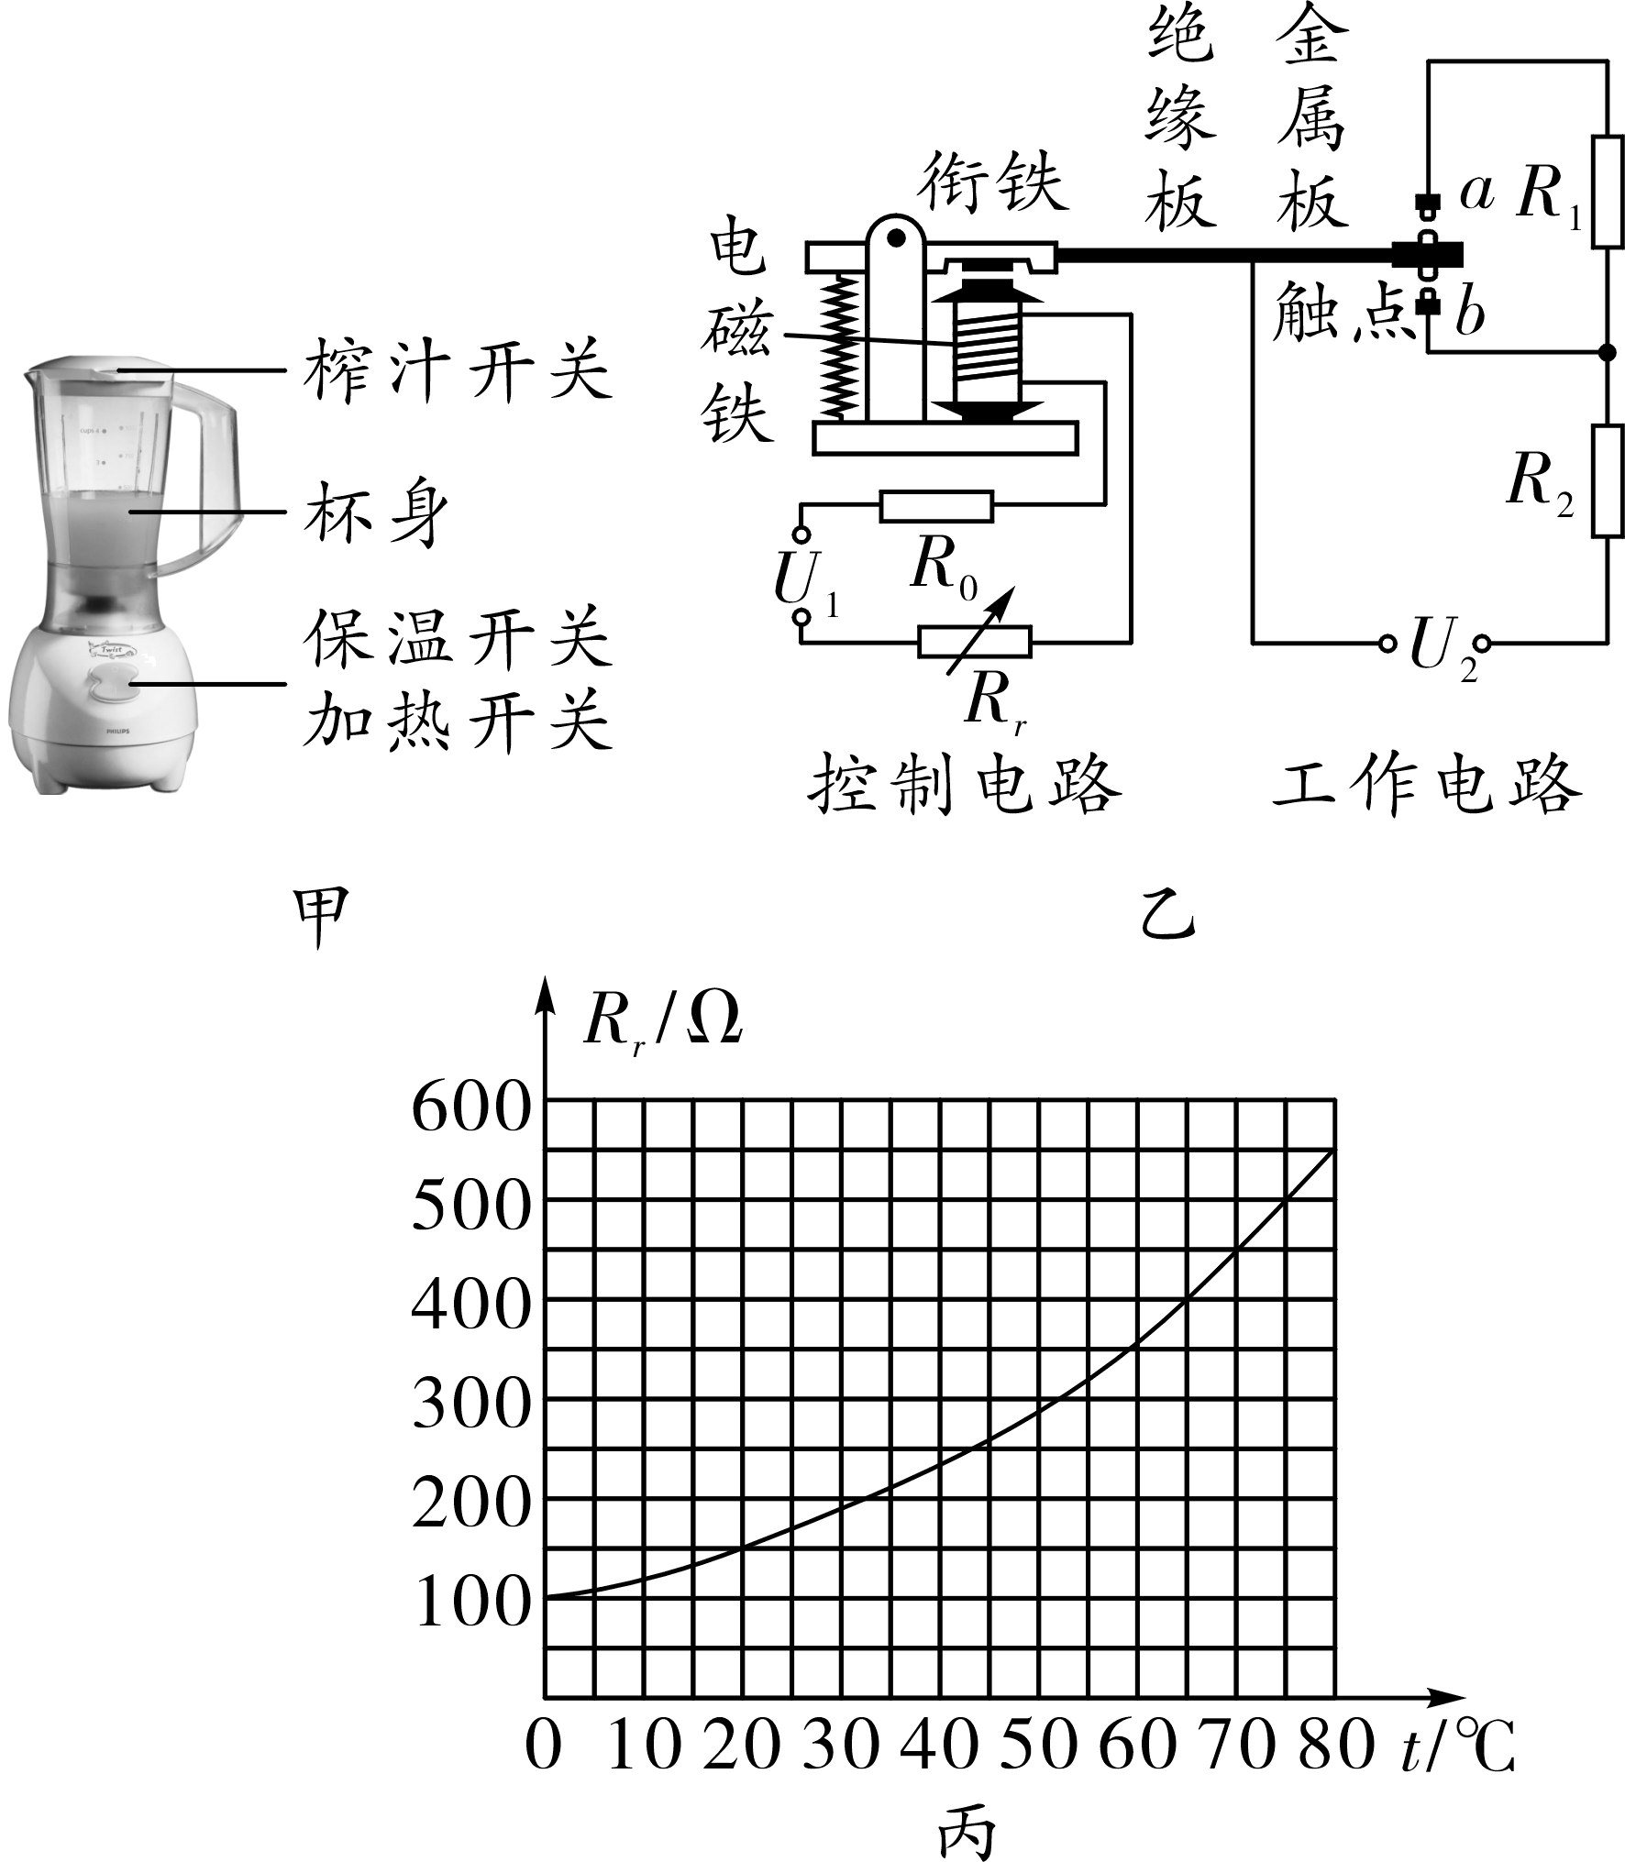
(1)智能榨汁杯开始加热时金属板应与______(选填“a”或“b”)端相连接．若要使智能榨汁杯刚开始保温时的温度降低一些，可采取的措施是：______________________(写一条即可)．
(2)若R₀为200 Ω，则智能榨汁杯刚开始保温时果汁的温度约为多少？
(3)电阻丝R₁的阻值是多少？
(4)该榨汁杯在加热状态下，将500 mL、20 ℃的果汁加热到50 ℃需要加热多长时间．[c_{果汁}＝4×10³ J/(kg·℃)，ρ_{果汁}＝1.2×10³ kg/m³]

